БЛИННАЯ ИСТОРИЯ

Ершова Арина Игоревна,
Филатова Юлия Сергеевна студентки 2 курса
Государственное автономное профессиональное образовательное
учреждение Самарской области «Тольяттинский колледж
сервисных технологий и предпринимательства»
Научный руководитель: Семилетова Ирина Николаевна,
Морозова Екатерина Николаевна

А знаете ли вы, что блины, оказывается, древнее хлеба? Сколько точно им лет сейчас предположить, конечно, трудно, но их долгую историю, несомненно, подтверждает тот факт, что блины есть в кухнях почти всех народов мира. Везде их едят по-разному, готовят разнообразными методами, смешивают самые невероятные ингредиенты, а хозяйки от Японии до Мексики имеют каждая свои приметы по поводу того, как и когда нужно готовить блинчики.
Мы, будущие технологи продукции общественного питания, решили ознакомиться с историей блинов, перед началом традиционного праздника Масленица.
Погружаясь в изучение этой интересной темы, мы поняли, что история этого блюда до сих пор окончательно не изучена. Историки выдвигают ряд предположений, но ни одно из них не имеет убедительного подтверждения. Поэтому до настоящего времени история блинов так и остается загадкой. Для вынесения окончательного решения требуется время и достаточно весомые аргументы.
Предлагаем телепортироваться в атмосферу старого времени, заглянув в прошлое - это крайне увлекательное путешествие.

Экскурс в прошлое
Блин одно из тех блюд, с которым можно устроить целую кругосветку и разнообразить рацион в течение года на завтраки, которые приобретут новые краски и вкусы. Блины являются одним из самых любимых блюд народов мира и этому есть подтверждение - то количество вариаций и видов, рецептов, а также воспевание блинов в литературе и живописи.
Традиции масленичных гуляний народов мира требуют более детального анализа и внимания, ведь именно Масленице появились столь знаменитые карнавалы - венецианский и бразильский.
Давайте, рассмотрим :
Вариации состава компонентов
Cуществует множество вариантов подготовки теста для блинчиков. От составляющих теста, их пропорции, способа замешивания и от других факторов зависит, какие получатся блинчики. Зная секреты приготовления, можно получить очень вкусные тонкие, «кружевные», красивые блинчики. Основными ингредиентами, используемыми для приготовления данного блюда, являются: мука, яйца, молоко, соль, сахар.
Способы разрыхления блинов
Высокие вкусовые и общие качества изделия из теста приобретают благодаря пористой структуре. Эта структура и увеличение объема теста достигаются путем его разрыхления. Для получения изделий с пористой структурой, хорошо пропеченных и легко усваиваемых используют различные способы разрыхления теста: биологический, химический, механический.

Мировая слава блинов
Разнообразие блинов поражает и дает стимул для творчества - это французские crêpes тонкие блинчики, английские pancakes, палачинки славянских народов Европы, индийская доса, эфиопская инджера, китайские блинчики, йеменские блинчики - лахох и еще великое множество блинов и разнообразие приготовления их.
Нами была
Разработана классификация видов блинов
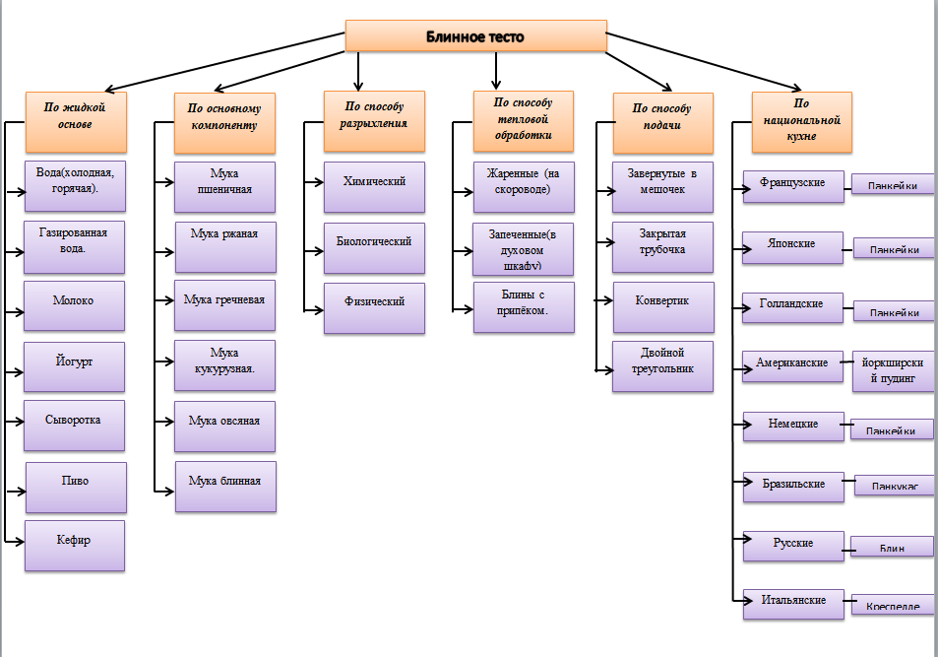

Ну вот мы с вами и разобрались какие вариации состава компонентов есть, а так же способы разрыхления блинов. Еще мы с вами окунулись Экскурс в прошлое и узнали мировую славу блинов. Так же рассмотрели классификацию вида блинов.

